"Nur wer seinen Energiebedarf kennt, kann diesen auch optimieren"
OÖ-Landesrat für Umwelt und Klima lobt beispielhaftes Engagement im Energiemanagement bei Lokalaugenschein in Eggelsberg
Im Vorjahr erhielt B&R für das Vorzeigeprojekt einer industriellen Großwärmepumpe den klimaaktiv Preis des österreichischen Bundesministeriums. Vergangenen Mittwoch überzeugte sich Oberösterreichs Klimaschutz-Landesrat Stefan Kaineder selbst von den umgesetzten Maßnahmen und ließ sich erklären, wie es B&R durch intelligentes Energiemonitoring geschafft hat, trotz Produktionssteigerung seinen Energiebedarf innerhalb eines Jahres signifikant zu reduzieren.
Durch seine Klimaschutz- und Effizienzmaßnahmen, insbesondere die Luft-Wärmepumpenanlage, die im Vorjahr in der Leiterplattenproduktion in Betrieb genommen wurde, spart B&R pro Jahr zwei Gigawattstunden Energie ein – das entspricht dem Jahresverbrauch einer Kleingemeinde. Eine Büro- und Produktionsfläche von 15 500 Quadratmetern kann dadurch umweltfreundlich beheizt und gekühlt werden. Der Strom stammt zur Gänze aus erneuerbaren Energiequellen, eine Wärmerückgewinnungsanlage sorgt dafür, dass selbst die Prozesswärme aus der Produktion nicht ungenutzt verpufft. „Das B&R Leiterplattenwerk in Eggelsberg zeigt, dass in Industriebetrieben, in denen Gas nicht für die Produktion an sich benötigt wird, ein Gasausstieg schon jetzt möglich und sowohl ökologisch als auch ökonomisch sinnvoll ist“, stellte Landesrat Kaineder fest.
Kleine Änderungen mit großer Wirkung
Mit der Einführung des Energiemanagements nach ISO 50001 wird der Energiefluss bei B&R zentral überwacht. Auf dieser Basis optimieren intelligente Steuerungen laufend den notwendigen Energiebedarf. So demonstriert B&R am eigenen Beispiel, welche Einsparungseffekte erzielt werden können: „Egal, ob 20, 200 oder 2 000 Mitarbeiter:innen – Automatisierungs- und Energiemanagement-Systeme lassen sich oft schon durch kleine Softwareänderungen implementieren und haben langfristig große Auswirkungen auf den Verbrauch. Denn nur wer seinen Energiebedarf kennt, kann diesen auch optimieren. Mit unseren Automatisierungslösungen tragen wir dazu bei, Maschinen und Produktionsabläufe effizienter und nachhaltiger zu gestalten“, erklärte Andreas Karrer, Head of Health, Safety, Environment and Sustainability bei B&R.
Sonnenstrom tanken im Firmenwagen
Bis 2030 wird der B&R-Fuhrpark vollständig elektrifiziert. Mehr als 40 Fahrzeuge wurden 2023 in Österreich auf Elektroantrieb umgestellt. Auf dem Firmengelände befindet sich die entsprechende Ladeinfrastruktur, zu der vier Ladestationen am Haupteingang von B&R für Besucher:innen und sechzig Ladestationen in der Tiefgarage gehören. Was die private Ladeinfrastruktur betrifft, so wurde den Benutzer:innen von Firmenwagen eine Wallbox zur privaten Nutzung zur Verfügung gestellt. Somit haben diese Mitarbeiter:innen, sofern sie eine PV-Anlage im Haus installiert haben, die Möglichkeit, Sonnenstrom direkt in den Firmenwagen zu laden. Die Abrechnung der Kosten und Vergütungen mit B&R erfolgt einfach und schnell über eine App.
Hinweis: Dieses Projekt wurde aus Mitteln der Umweltförderung des BMK (Bundesministerium für Klimaschutz) gefördert.

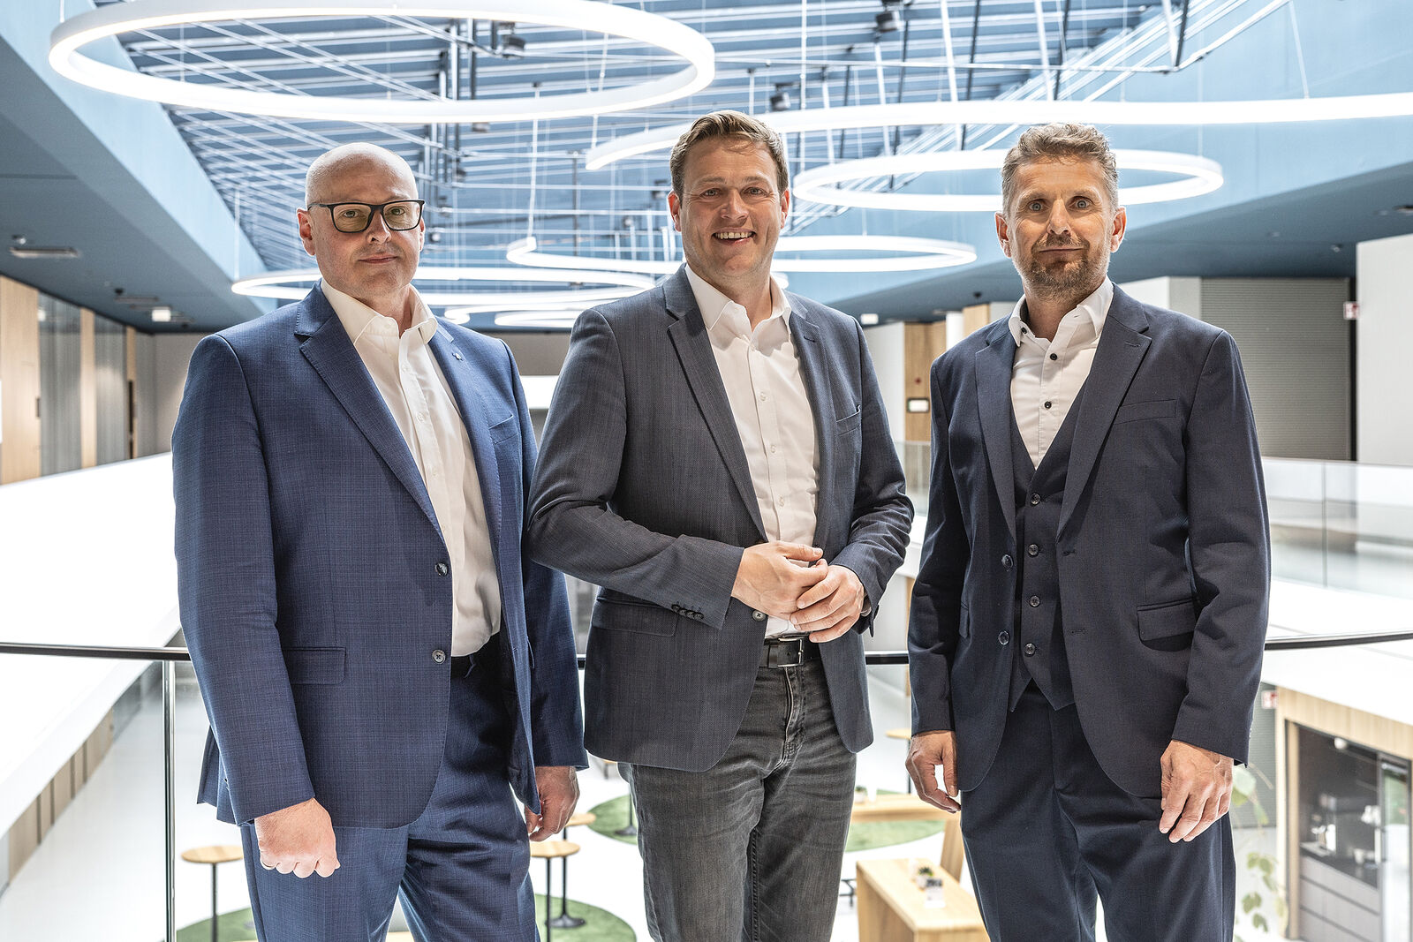
Lokalaugenschein zum Energiemanagement von B&R in Eggelsberg: Franz Baischer, Health, Safety, and Environment (HSE) - Sustainability Specialist, B&R, Landesrat Stefan Kaineder und Andreas Karrer, Global Head of Health, Safety, and Environment, B&R (v.l.n.r.). (Foto: Land OÖ/Tina Gerstmair)
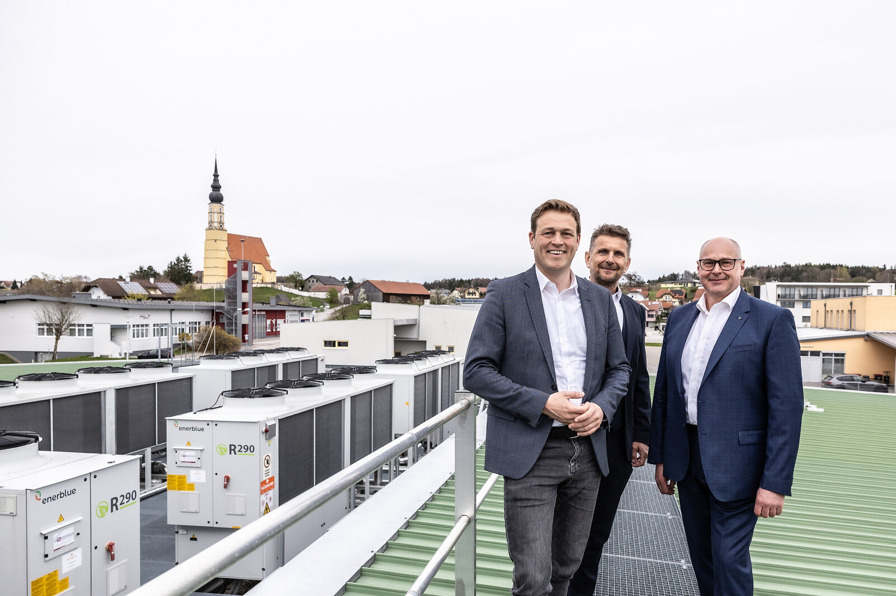
Die Wärmepumpen von B&R nutzen das umweltfreundliche Kältemittel Propan (R290). Am Dach bei B&R mit Blick auf Eggelsberg: Landesrat Stefan Kaineder, Andreas Karrer, Global Head of Health, Safety, and Environment (HSE), B&R und Franz Baischer, Health, Safety, and Environment (HSE) - Sustainability Specialist, B&R, (v.l.n.r.). (Foto: Land OÖ/Tina Gerstmair)

Über B&R
B&R, eine Division des ABB-Konzerns, ist ein weltweit führendes Unternehmen der industriellen Automatisierung mit Hauptsitz in Österreich. Als Branchenführer kombiniert B&R modernste Technologien mit fortschrittlichem Engineering. B&R bietet Kunden aus den unterschiedlichsten Branchen perfekte Gesamtlösungen in den Bereichen Maschinen- und Fabrikautomatisierung, Antriebs- und Steuerungstechnik, Visualisierung und integrierte Sicherheitstechnik. Lösungen für die Kommunikation im Industrial IoT - allen voran OPC UA, POWERLINK und der offene Standard openSAFETY - runden das Leistungsportfolio von B&R ab. Die Software-Entwicklungsumgebung Automation Studio ist wegweisend für zukunftsorientiertes Engineering. Mit innovativen Lösungen setzt B&R neue Standards in der Automatisierungswelt, hilft Prozesse zu vereinfachen und übertrifft Kundenerwartungen.
Weitere Informationen finden Sie unter www.br-automation.com

